АДМИНИСТРАЦИЯ
ОДИНЦОВСКОГО ГОРОДСКОГО ОКРУГА
МОСКОВСКОЙ ОБЛАСТИ
ПОСТАНОВЛЕНИЕ
21.10.2025 № 6601

О внесении изменений в постановление Администрации Одинцовского городского округа Московской области от 13.11.2019 № 1467, Положение о медали «Материнская слава Одинцовского городского округа» и в Порядок предоставления единовременной денежной выплаты лицам, награжденным медалью «Материнская слава Одинцовского городского округа»

В соответствии с Федеральным законом от 06.10.2003 № 131-ФЗ «Об общих принципах организации местного самоуправления в Российской Федерации», руководствуясь Уставом Одинцовского городского округа Московской области, решением Совета депутатов Одинцовского городского округа Московской области от 28.08.2019 № 24/8 «О наградах Одинцовского городского округа Московской области»,

ПОСТАНОВЛЯЮ:

1. Внести в постановление Администрации Одинцовского городского округа Московской области от 13.11.2019 № 1467 О медали «Материнская слава Одинцовского городского округа» (далее - постановление), следующее изменение:
пункт 4 изложить в следующей редакции:
«4. Контроль за выполнением постановления возложить на заместителя Главы Одинцовского городского округа Московской области Дмитриева О.В.».
2. Внести в Положение о медали «Материнская слава Одинцовского городского округа», утвержденное постановлением Администрации Одинцовского городского округа Московской области от 13.11.2019 № 1467 О медали «Материнская слава Одинцовского городского округа», следующие изменения:
1) пункт 5 изложить в следующей редакции:
«5. Ходатайства о награждении медалью (далее - ходатайство) вносятся на имя Главы Одинцовского городского округа Московской области на основании представлений начальников территориальных управлений Администрации Одинцовского городского округа Московской области, Окружного управления социального развития № 2 Министерства социального развития Московской области, Управления образования Администрации Одинцовского городского округа Московской области, общественных организаций либо жителей Одинцовского городского округа Московской области».
К ходатайству прилагаются следующие документы:
копии паспортов родителей;
копия свидетельства о заключении брака;
копии свидетельств о рождении детей;
справки УМВД о наличии (отсутствии) судимости;
согласие на обработку персональных данных;
копия действующего удостоверения многодетной семьи;
характеристики на детей с места учебы (отражены примеры добросовестного исполнения родительских обязанностей по жизнеобеспечению, воспитанию, обучению детей, заботе об их здоровье, физическом, психическом, культурном, эстетическом и нравственном развитии, воспитании детей в духе сохранения семейных ценностей, гражданственности, патриотизме).
По каждому претенденту на присуждение Медали запрашиваются сведения в Управлении по делам несовершеннолетних и защите их прав Администрации Одинцовского городского округа Московской области.»;
2) пункт 7 изложить в следующей редакции:
«7. Внести изменения в описание Медали и удостоверения к медали «Материнская слава Одинцовского городского округа» (далее - Удостоверение к медали), изложив в новой редакции согласно приложениям 1, 2 соответственно.».
3) дополнить Положение пунктами 12, 13, 14 следующего содержания:
«12. Финансирование расходов на реализацию мероприятия «Материнская слава Одинцовского городского округа» осуществляется за счет средств бюджета Одинцовского городского округа Московской области.
13. Повторное награждение не производится.
14. Решение о награждении принимается заместителем Главы Одинцовского городского округа Московской области».
3. Внести в Порядок предоставления единовременной денежной выплаты лицам, награжденным медалью «Материнская слава Одинцовского городского округа», утвержденный постановлением от 13.11.2019 № 1467 следующие изменения:
1) пункт 2 изложить в следующей редакции:
«2. Право на получение денежной выплаты имеют лица, награжденные Медалью в текущем году».
2) пункт 4 изложить в следующей редакции:
«4. Денежная выплата производится на основании постановления Администрации Одинцовского городского округа Московской области в соответствии с настоящим Порядком. В отдел по социальным вопросам Управления социального развития Администрации Одинцовского городского округа Московской области заявитель лично, либо через представителя, подает заявление по форме согласно приложению 1 к настоящему порядку. К заявлению прилагаются следующие документы:
1) копия паспорта с предъявлением оригинала;
2)копия паспорта с предъявлением оригинала;
3)копия удостоверения к Медали;
4)копия постановления Главы Одинцовского городского округа Московской области о награждении многодетных матерей Медалью в текущем году;
5)копия СНИЛС с предъявлением оригинала;
6)копия идентификационного номера налогоплательщика с предъявлением оригинала;
7)копия номера лицевого счета заявителя и банковских реквизитов кредитной организации;
8)согласие на обработку персональных данных;
9)заявление многодетной матери.
4.Опубликовать настоящее постановление в официальном средстве массовой информации Одинцовского городского округа Московской области и разместить на официальном сайте Одинцовского городского округа в сети «Интернет».
5. Настоящее постановление вступает в силу со дня его официального опубликования.

Глава Одинцовского городского округа А.Р. Иванов

Приложение
к постановлению Администрации
Одинцовского городского округа
Московской области
от 21.10.2025 № 6601

«Приложение 1 к Положению

Описание медали
«Материнская слава Одинцовского городского округа»

Медаль «Материнская слава Одинцовского городского округа» изготавливается из металла (сплава) и имеет круглую форму диаметром 30 мм.
На лицевой стороне Медали в обрамлении гирлянды изображение женщины-матери, склонившейся к ребенку.
Медаль при помощи ушка и кольца соединяется с планкой. В центре планки – герб Одинцовского городского округа.
На оборотной стороне, в центре – номер Медали.

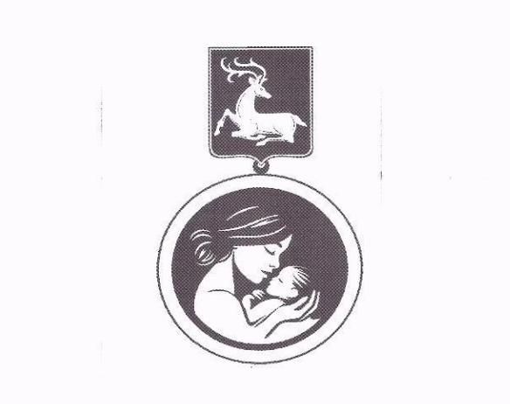
»

Приложение
к постановлению Администрации
Одинцовского городского округа
Московской области
от 21.10.2025 № 6601

«Приложение 2 к Положению

Описание удостоверения к медали
«Материнская слава Одинцовского городского округа»
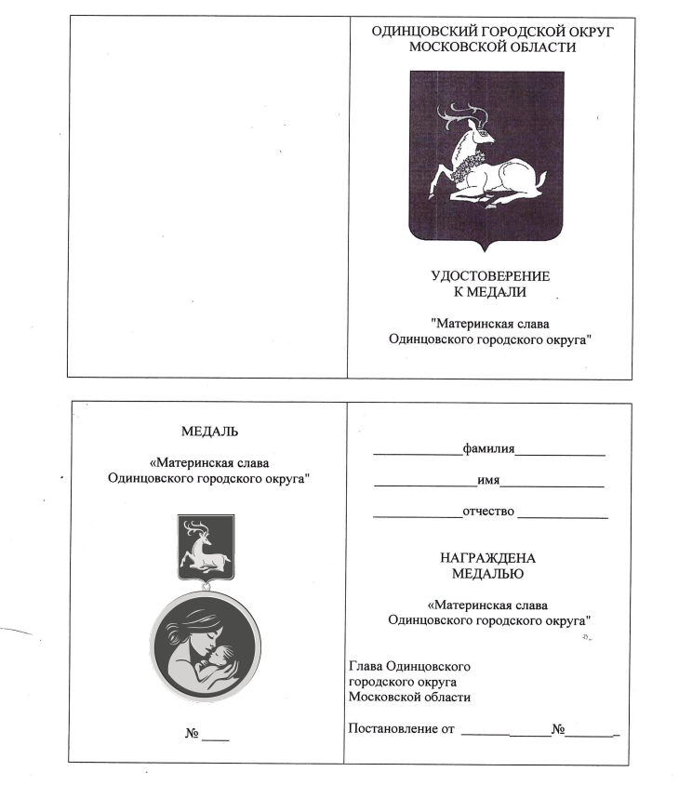»

Приложение
к постановлению Администрации
Одинцовского городского округа
Московской области
от 21.10.2025 № 6601

«Приложение 1 к Порядку

Форма заявления

Заместителю Главы Одинцовского городского
округа Московской области

______________________________________

_______________________________________
(ФИО заявителя полностью)
_______________________________________

Проживающей по адресу:

_______________________________________

_______________________________________

ЗАЯВЛЕНИЕ

Прошу Вас произвести единовременную денежную выплату в связи с награждением медалью «Материнская слава Одинцовского городского округа» в ___________ году
на лицевой счет № __________________________________________________

в банке ____________________________________________________________
Приложение:
- Копия паспорта.
- Копия удостоверения к медали «Материнская слава Одинцовского городского округа».
- Копия постановления Главы Одинцовского городского округа Московской области о награждении многодетных матерей медалью в текущем году.
- Копия СНИЛС.
- Копия идентификационного номера налогоплательщика.
- Копия номера лицевого счета заявителя и банковских реквизитов кредитной организации.
- Согласие на обработку персональных данных.

__________________________________________________________________
Дата подпись ФИО

СОГЛАСИЕ
НА ОБРАБОТКУ ПЕРСОНАЛЬНЫХ ДАННЫХ
Я, __________________________________________________________________,
^{(ФИО)}
паспорт ___________ выдан _________________________________________________,

__________________________________________________________________________,
(серия, номер) (когда и кем выдан)
адрес регистрации:_________________________________________________________,

__________________________________________________________________________

даю свое согласие на обработку в Администрации Одинцовского городского округа Московской области моих персональных данных и членов моей семьи, исключительно в целях рассмотрения моей кандидатуры на награждение медалью «Материнская слава Одинцовского городского округа» а также на хранение данных об этих результатах на электронных носителях.
Настоящее согласие предоставляется мной на осуществление действий в отношении моих персональных данных и членов моей семьи, которые необходимы для достижения указанных выше целей, включая (без ограничения) сбор, систематизацию, накопление, хранение, уточнение (обновление, изменение), использование, передачу третьим лицам для осуществления действий по обмену информацией, обезличивание, блокирование персональных данных, а также осуществление любых иных действий, предусмотренных действующим законодательством Российской Федерации.
Я проинформирована, что Администрация Одинцовского городского округа Московской области гарантирует обработку моих персональных данных в соответствии с действующим законодательством Российской Федерации как неавтоматизированным, так и автоматизированным способами.
Данное согласие действует до достижения целей обработки персональных данных или в течение срока хранения информации.
Я подтверждаю, что, давая такое согласие, я действую по собственной воле и в своих интересах.

"____" ___________ _______ г. _______________ /_______________/
Подпись Расшифровка подписи
»

